RIWAYAT HIDUP

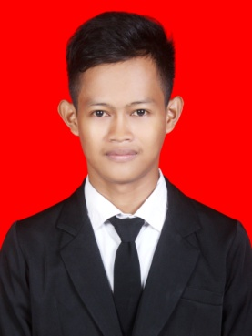
Sandri Gunawan, lahir di Punranga pada tanggal 29 Desember 1994. Anak Pertama dari dua bersaudara, dari pasangan Ayahanda Drs. Muhammad Ridwan Sule dan Ibunda Dariati. Penulis mulai memasuki jenjang pendidikan Sekolah Dasar di SD Inpres Jembulu pada tahun 2000 dan lulus pada tahun 2006. Padatahun yang sama penulis melanjutkan pendidikan di SMP Negeri 2 Pujananting dan lulus pada tahun 2009. Kemudian melanjutkan pendidikan pada Sekolah Menengah Atas di SMA Negeri1 Tanete Riaja dan tamat pada tahun 2012. Penulis melanjutkan pendidikan di Universitas Negeri Makassar (UNM), Fakultas Ilmu Pendidikan (FIP), Program Studi Pendidikan Guru Sekolah Dasar Sampai saat ujian Skripsi.

